中国美术学院2015届毕业生就业质量报告
一、学院简介
中国美术学院作为国内学科最完备、规模最齐整的第一所国立高等美术院校，创立于1928年的中国美术学院历经初创期的艰辛、成熟期的丰硕和拓展期的跃进，始终 站在时代艺术的前沿，饱含振兴民族艺术的历史使命感和责任感，充满与世界艺术积极对话的理性精神，对中国当代视觉文化艺术的创新和拓展形成重要的影响。如今的中国美术学院校园更新，理念传承，院系重组，学科拓展，实现了学校历史上的跨越式发展。
中国美术学院办学条件得到了前所未遇的改善，2003年建成的南山校区成就了水墨美院的现代演绎，2007年投入使用的象山校区则孕生了艺术家园的望境塑造，独具匠心的校园成为杭州这座历史文化名城的新名片。校园占地1000余亩，建筑面积近30万平方米，地跨杭、沪两市,拥有南山、象山、张江三大校区。
中国美术学院形成了多层次的办学格局，提出了独具特色的“一人双环六学科”的学科构架，美术学被列为全国重点学科，艺术学被列为浙江省人文社会科学重点研究基地，设计艺术学、电影学、建筑学、广播电视艺术学被列为浙江省重点学科，艺术学一级学科获准设立博士后科研流动站。现有在校学生9000余人，其中本科生6500余人，研究生800余人，留学生100余人，专科生1900余人；教职工约千人，其中教授106人，副教授200人。
中国美术学院倡导多元互动、和而不同的学术思想，营造“品学通、艺理通、古今通、中外通”的人才培养环境，培养具有基础理论素养、实践能力和创新精神的德艺双馨优秀人才，担负起引领中国当代美术发展方向的责任，遵循浙江省委、省政府提出的建设世界一流大学的目标，锐意进取，开拓创新，为中华民族的伟大复兴而努力奋斗！

二、2015届毕业生就业基本情况
1、教学单位构成
中国美术学院2015届毕业生的所在学院共有14个：造型艺术学院（中国画系、书法系、油画系、版画系、雕塑系）、跨媒体艺术学院、艺术人文学院、设计艺术学院、建筑艺术学院、公共艺术学院、传媒动画学院、专业基础教学部、上海设计学院、艺术设计职业技术学院。
2、毕业生规模和结构
我院2015届全日制普通高校毕业生2499人，其中博士生8人，硕士生270人，本科生1627人，专科生（高职）594人。其中，男生881人，女生1618人。
（1）院系、专业及人数分布
2015届全日制普通高校本科毕业生专业构成
学院名称 | 专业名称 | 本科生人数
国画系 | 绘画（中国画花鸟） | 15 | 43
国画系 | 绘画（中国画人物） | 14 | 43
国画系 | 绘画（中国画山水） | 14 | 43
书法系 | 书法学（书法与篆刻） | 20 | 34
书法系 | 书法学（书法学与教育） | 14 | 34
油画系 | 绘画（油画） | 47 | 47
版画系 | 绘画（版画） | 38 | 38
雕塑系 | 雕塑 | 25 | 25
跨媒体艺术学院 | 绘画（跨媒体） | 53 | 53
艺术人文学院 | 美术学（史论） | 20 | 40
艺术人文学院 | 美术学(视觉文化与艺术管理) | 20 | 40
设计艺术学院 | 艺术设计（视觉传达设计） | 96 | 344
设计艺术学院 | 艺术设计（服装设计） | 48 | 344
设计艺术学院 | 艺术设计（综合设计） | 26 | 344
设计艺术学院 | 艺术设计（工业设计） | 99 | 344
设计艺术学院 | 艺术设计（染织设计） | 25 | 344
设计艺术学院 | 艺术设计（色彩设计） | 25 | 344
设计艺术学院 | 艺术设计学 | 25 | 344
公共艺术学院 | 公共艺术（壁画） | 34 | 235
公共艺术学院 | 公共艺术（公共雕塑） | 27 | 235
公共艺术学院 | 公共艺术（景观装置） | 28 | 235
公共艺术学院 | 公共艺术（漆画） | 12 | 235
公共艺术学院 | 美术学(公共艺术策划与传播) | 15 | 235
公共艺术学院 | 美术学（美术教育） | 23 | 235
公共艺术学院 | 美术学（教师教育） | 21 | 235
公共艺术学院 | 艺术设计(玻璃) | 14 | 235
公共艺术学院 | 艺术设计(饰品) | 16 | 235
公共艺术学院 | 艺术设计（陶瓷设计） | 45 | 235
传媒动画学院 | 动画 | 52 | 256
传媒动画学院 | 动画（插画与漫画） | 48 | 256
传媒动画学院 | 动画（网络游戏美术） | 52 | 256
传媒动画学院 | 广播电视编导(影视广告) | 26 | 256
传媒动画学院 | 广播电视编导(广播电视编导) | 25 | 256
传媒动画学院 | 摄影（摄影艺术） | 26 | 256
传媒动画学院 | 多媒体网页设计 | 27 | 256
建筑艺术学院 | 城市规划（城市设计） | 15 | 118
建筑艺术学院 | 建筑学（建筑艺术） | 43 | 118
建筑艺术学院 | 艺术设计（环境艺术） | 29 | 118
建筑艺术学院 | 艺术设计（景观设计） | 31 | 118
上海分院 | 艺术设计(数字出版与展示设计) | 50 | 394
上海分院 | 工业设计（工业造型设计） | 72 | 394
上海分院 | 公共艺术(城市景观造型艺术) | 25 | 394
上海分院 | 艺术设计(多媒体与网页设计) | 73 | 394
上海分院 | 艺术设计（建筑与环境艺术设计） | 75 | 394
上海分院 | 艺术设计（染织与服装设计) | 50 | 394
上海分院 | 艺术设计（视觉传达设计） | 49 | 394
合计人数 |  | 1627

2015届全日制普通高校毕业研究生专业构成
学院名称 | 专业名称 | 研究生人数
学院名称 | 专业名称 | 硕士 | 博士 | 合计
国画系 | 美术学 | 32 | 0 | 32
书法系 | 美术学 | 12 | 0 | 12
油画系 | 美术学 | 28 | 0 | 28
版画系 | 美术学 | 16 | 0 | 16
雕塑系 | 美术学 | 18 | 0 | 18
跨媒体艺术学院 | 美术学 | 16 | 3 | 25
跨媒体艺术学院 | 艺术学理论 | 5 | 0 | 25
跨媒体艺术学院 | 艺术学 | 1 | 0 | 25
艺术人文学院 | 美术学 | 0 | 0 | 24
艺术人文学院 | 艺术学理论 | 23 | 1 | 24
设计艺术学院 | 设计艺术学 | 44 | 1 | 45
公共艺术学院 | 美术学 | 19 | 0 | 25
公共艺术学院 | 设计艺术学 | 6 | 0 | 25
传媒动画学院 | 设计艺术学 | 1 | 0 | 23
传媒动画学院 | 戏剧与影视学 | 19 | 3 | 23
建筑艺术学院 | 设计艺术学 | 12 | 0 | 12
上海分院 | 美术学 | 1 | 0 | 9
上海分院 | 设计艺术学 | 8 | 0 | 9
专业基础教学部 | 美术学 | 9 | 0 | 9
合计人数 |  | 270 | 8 | 278

2015届全日制普通高校毕业专科生专业构成
学院名称 | 专业名称 | 专科生人数
艺术设计职业技术学院 | 产品造型设计 | 58
艺术设计职业技术学院 | 产品造型设计（家具设计） | 26
艺术设计职业技术学院 | 产品造型设计（日用陶瓷） | 26
艺术设计职业技术学院 | 多媒体设计与制作 | 23
艺术设计职业技术学院 | 视觉传达艺术设计（平面设计） | 81
艺术设计职业技术学院 | 视觉传达艺术设计（影视广告） | 27
艺术设计职业技术学院 | 艺术设计（景观设计） | 59
艺术设计职业技术学院 | 艺术设计（室内设计） | 58
艺术设计职业技术学院 | 艺术设计（展示设计） | 30
艺术设计职业技术学院 | 影视动画 | 49
艺术设计职业技术学院 | 影视动画（漫画与插画） | 24
艺术设计职业技术学院 | 影视动画（网络游戏） | 26
艺术设计职业技术学院 | 装饰艺术设计（琉璃设计） | 29
艺术设计职业技术学院 | 装饰艺术设计（珠宝首饰设计） | 52
艺术设计职业技术学院 | 装饰艺术设计（艺术品鉴赏与修复） | 26
合计人数 |  | 594

（2）性别与人数分布
学历层次 | 男生 | 女生 | 小计
博士 | 3 | 5 | 8
硕士 | 100 | 170 | 270
本科 | 584 | 1043 | 1627
专科 | 194 | 400 | 594
总计 | 881 | 1618 | 2499

（3）生源地及人数分布
从生源结构看，我院2015届毕业生生源地以浙江、湖南、山东、福建、广东、安徽、河南等地居多。其中，浙江生源最多占41.22%，其次是湖南（7.40%）、山东（6.48%）、福建（6.08%）、广东（5.44%）、安徽（4.32%）。

3、毕业生就业率
截至2015年12月25日，我院2015届毕业生就业率为90.32%，其中研究生就业率为89.20%，本科生为88.63%，专科生为95.45%；与8月31日初次就业率（90.28%）相比增长了0.04个百分点。截至12月25日，2015届毕业生总体签约率为57.11%，自主创业人数占毕业生总人数的5.16%，自由职业人数比例为30.05%。本数据依据浙江省大学生网上就业市场的8月31日初次就业率和“中国美术学院2015届毕业生职业发展状况调查”有关就业统计数据及调研结果综合得出。
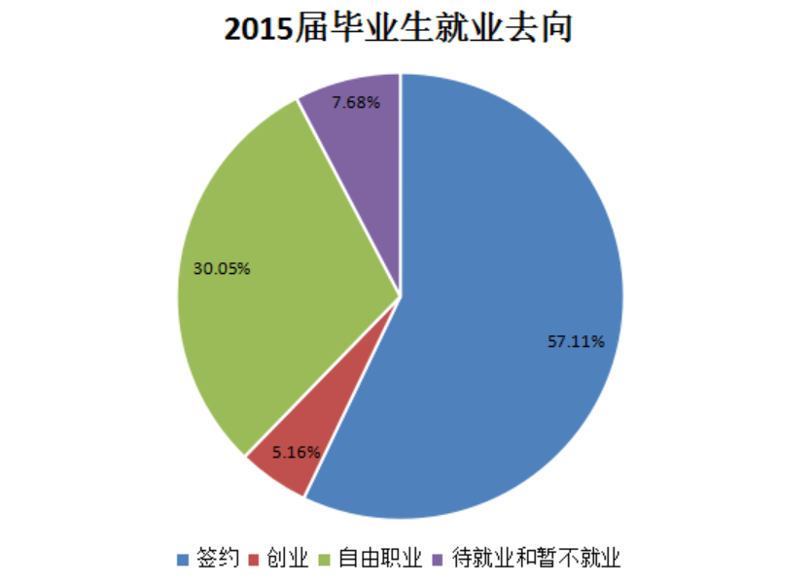

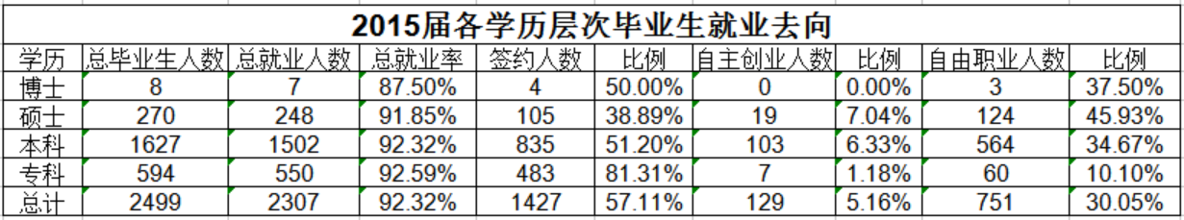

- 毕业生就业去向情况
我院对毕业半年后的2015届毕业生开展了职业发展状况调查，通过问卷、走访调研的形式，深入了解2015届毕业生的就业去向情况。
1、就业地域选择

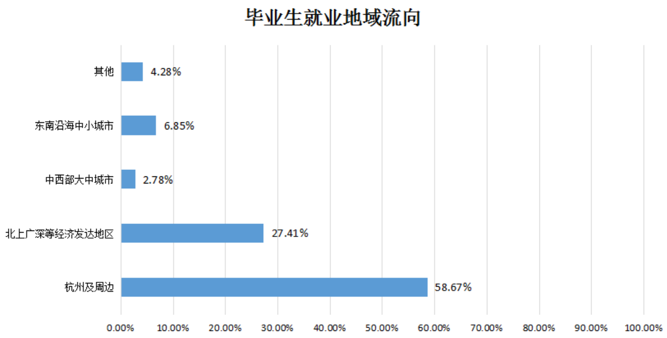

调查数据表明，绝大多数毕业生留杭意愿强烈。58.67%的毕业生最后选择在杭州及杭州周边城市工作；北京、上海、广州、深圳等城市经济发达，就业机会多，也受到一部分毕业生（27.41%）的青睐。其他省市除高校、事业单位和大型国企等当前社会普遍认为待遇较好的单位外，相对来说较难吸引毕业生就业。
- 就业单位情况
（1）就业单位性质
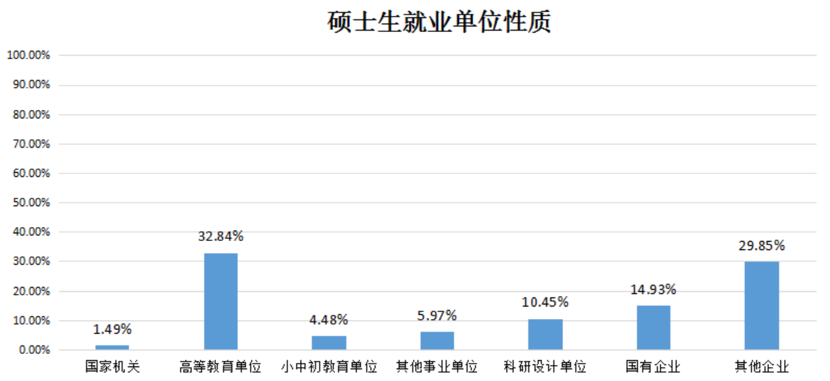

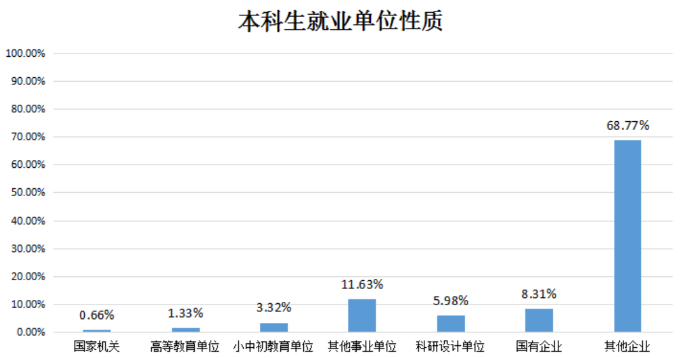

调查显示，本科生和专科生在就业单位性质上并无太大差别，主要就业流向是私营企业，其次是非教育行业的事业单位；相比而言，研究生选择去私营企业工作的比例较少（29.85%），有14.93%的研究生进入国有企业工作；32.84%的研究生在高等教育单位工作，还有一部分（10.45%）进入科研设计单位工作。由于高等教育的普及，近年来，博士和硕士研究生的比例增大。很多用人单位抬高了招聘门槛。一般来说，高等教育单位、科研设计单位对应聘者的学历要求是硕士及以上学历。因此，研究生进入这些单位的机会大大高于本科生和专科生。
- 就业单位行业
2015届毕业生的用人单位所属行业构成与往年并无太大差别，主要包括：文化、体育、娱乐业；教育业；建筑业；信息传输与技术服务业。具体岗位以艺术类、设计类、影视类、动漫类、教育类、建筑类为主流。

3、升学情况
2015届升学的毕业生中，绝大多数毕业生考取本校研究生。其他毕业生考入中国传媒大学、中国科学院大学、复旦大学、浙江大学、华东师范大学、同济大学、浙江工商大学、浙江传媒学院、杭州电子科技大学等国内重点高校。我院毕业生考取的国外知名高校有：美国罗德岛设计学院、伦敦服装学院、皇家艺术学院、英国利兹大学、爱丁堡大学、香港大学、瑞典哥德堡大学、多伦多大学等。

- 毕业生创业动机
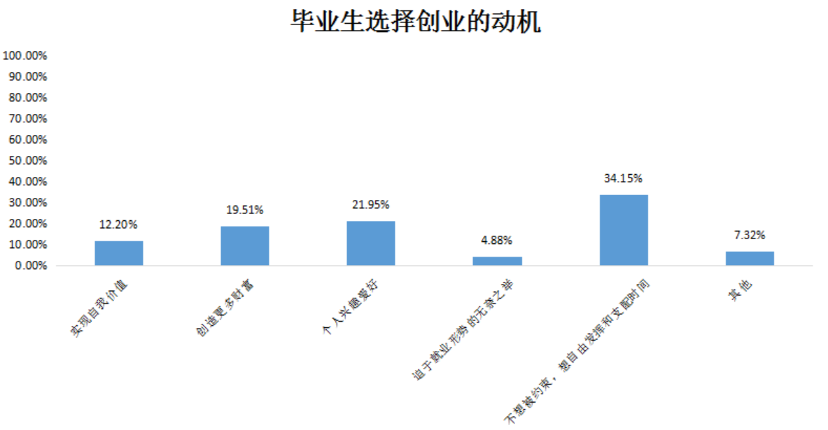

根据调查数据，大多数毕业生选择创业的动机比较明确。34.15%毕业生选择创业的原因是不想被工作约束，想要自由发挥和支配时间。21.95%的毕业生表示因为个人兴趣爱好而从事创业；19.51%的毕业生选择创业是为了创造更多的财富。只有4.88%的毕业生表示选择创业是迫于就业压力的无奈之举。学校应该根据毕业生的不同创业动机，为毕业生开展形式多样、内容丰富的创业教育和培训，帮助大学生树立正确的创业观和择业观。

- 特殊项目就业
今年我院有1名毕业生应征入伍，1名毕业生参与西部计划，2名毕业生参与云南支教团，奔赴基层发挥专业所长。

四、毕业生反馈
1、毕业生对母校整体满意度
职业发展状况调查要求毕业生综合各方面评价，对母校的整体满意度打分。打分情况表明，2015届毕业生普遍对母校的整体满意度较高，认同感较强。毕业生总体满意度达96.43%，其中，51.85%的毕业生表示非常满意，31.42%的毕业生觉得比较满意，13.15%表示基本满意。

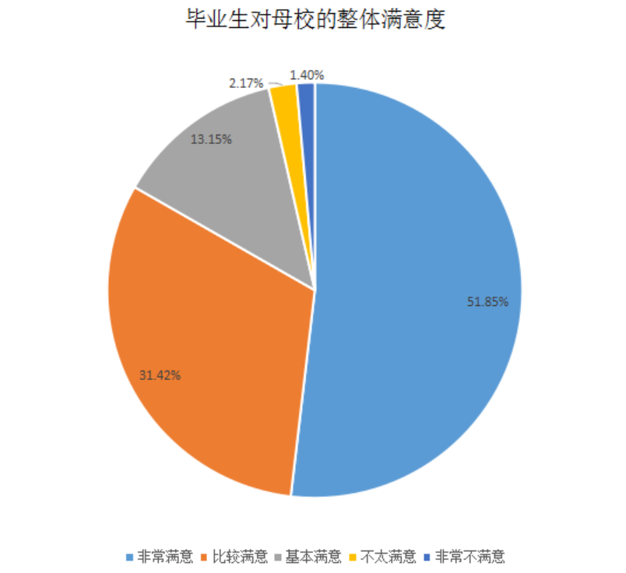

- 毕业生就业岗位与专业的相关度
毕业生就业岗位与专业相关度，一方面可以体现高校人才培养质量是否符合社会经济发展和劳动力市场需求，不会造成专业人才的浪费；另一方面有利于毕业生个人职业的可持续发展。一般情况下，毕业生会倾向找专业相关度高的工作，以期学以致用，用人单位在招聘时也会提出一定的专业要求，便于人才培养和快速上岗。高校的专业设置与社会需求关系越来越紧密，通过职业与专业相关度的调研，可以从一定程度上反映我校专业设置是否合理，在同类院校中是否具备竞争力。
2015届职业发展状况调查显示，研究生从事的工作岗位与其专业相关程度最高，91.04%的毕业生职业与专业相关。本科生的专业相关度为83.05%，略低于研究生的比例。专科生的工作岗位和专业相关度较低，34.34%的专科毕业生目前从事的工作与专业不相关。
以上数据充分说明，我院专业设置较为合理，基本能够符合社会需求，同时让学生具备学以致用的能力。

五、用人单位招聘及反馈情况
从用人单位调研、校企交流情况来看，我院毕业生在应聘和工作中表现出良好的综合素质、扎实的专业功底，获得用人单位的广泛好评。
- 用人单位招聘时间
2015年全年来我院开展专场宣讲会和招聘会的用人单位共58家（不包括大型招聘会）。用人单位进校招聘的时间相对集中，一般会根据单位工作安排和学生学习阶段的季节性开展。除去寒暑假，全年有2个高峰期，3-5月是用人单位的春季招聘高峰，3月和5月我院举办的招聘会场次较多；10-12月是招聘活动高度集中的最高峰时期，一年中大多数招聘会都在这3个月举办。
我院毕业生一进入大四便着手开展毕业创作，创作要持续半年到一年的时间。很多学生对求职缺乏紧迫感，容易错过招聘的黄金期。一旦错过，就很可能与自己心仪的企业及岗位失之交臂。因此，就业中心和二级学院在开学初就开展了毕业生就业创业动员工作，帮助毕业生提早认清就业形势，了解就业创业政策，合理规划毕业生涯，确保高质量就业。

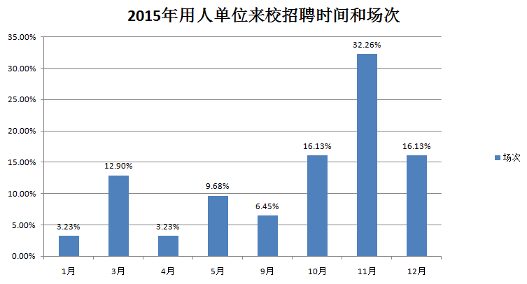

2、用人单位所在地

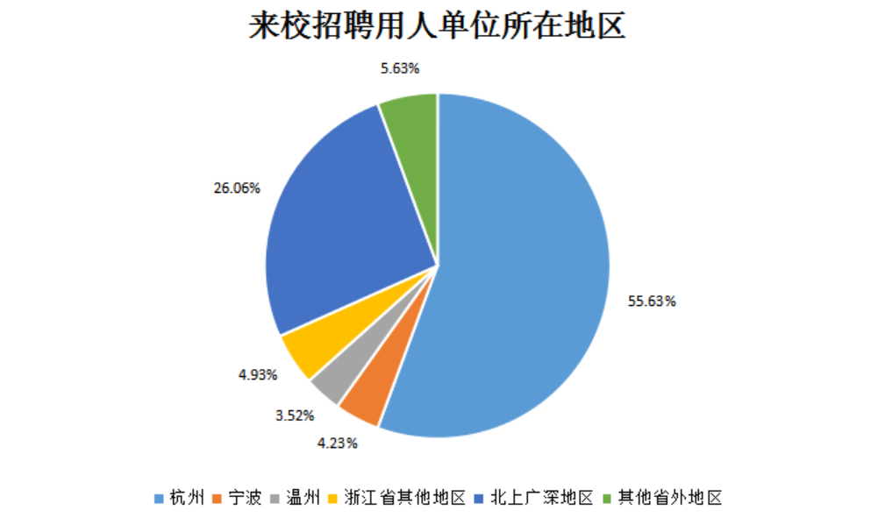

对2015年来校招聘的用人单位地区分布情况进行分析，结果显示，超过一半的招聘单位（68.31%）来自杭州及浙江省内城市，26.06%的单位来自上海、北京、广州、深圳等地，其他省外地区占5.63%。用人单位的分布情况跟毕业生的就业意向地区分布情况基本吻合。
3、用人单位对我院毕业生的满意度
2015年，我校利用春季和冬季大型招聘会的契机，邀请来校招聘的220多家用人单位对毕业生进行满意度评价，共发放问卷220份，收回208份，答题率达到94.55%。用人单位对毕业生的综合素质、专业能力的满意度，是反思我院人才培养质量的有效途径。
（1）用人单位评价我院毕业生的求职优势
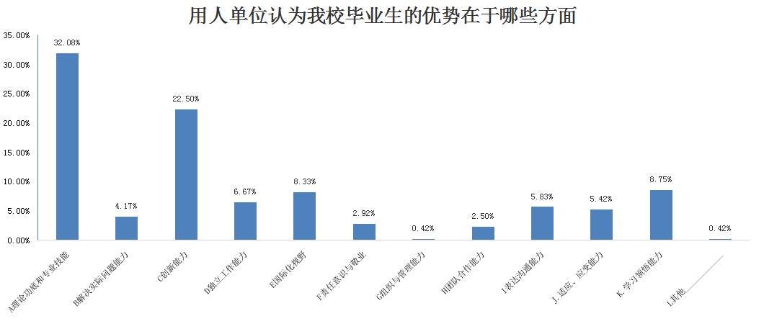

调查显示，32.08%的用人单位认为我院毕业生求职优势在于理论功底和专业技能；22.50%的用人单位觉得我院毕业生的创新能力较强。分别有8.75%和8.33%的用人单位对毕业生的学习领悟能力和国际化视野持认可态度。

（2）用人单位对我院毕业生专业能力的满意度

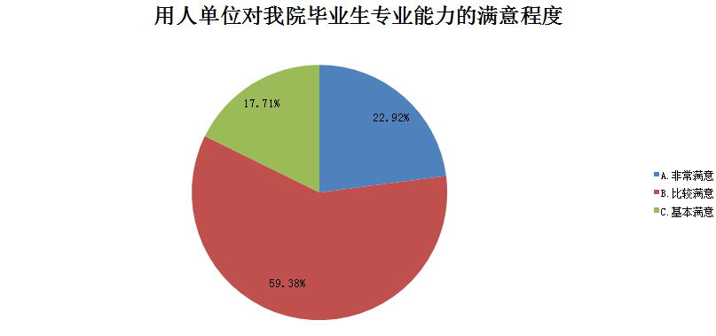
调查表明，用人单位对我院毕业生的专业能力满意度达到100%，22.92%用人单位表示非常满意，59.38%表示比较满意，17.71%感到基本满意。

（3）用人单位对我院毕业生综合素质满意度

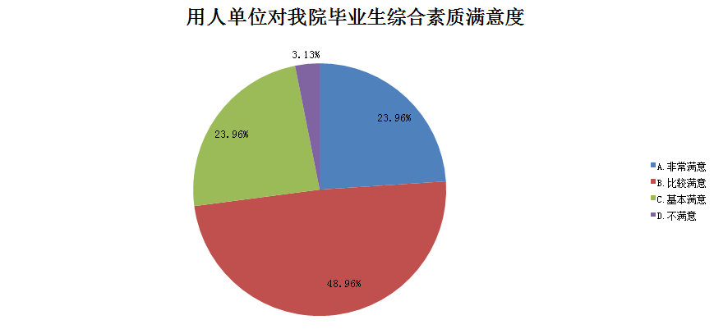
用人单位普遍表示我院毕业生的综合素质较高，96.87%的用人单位对毕业生的综合素质持满意态度。
（4）用人单位最看重毕业生的能力
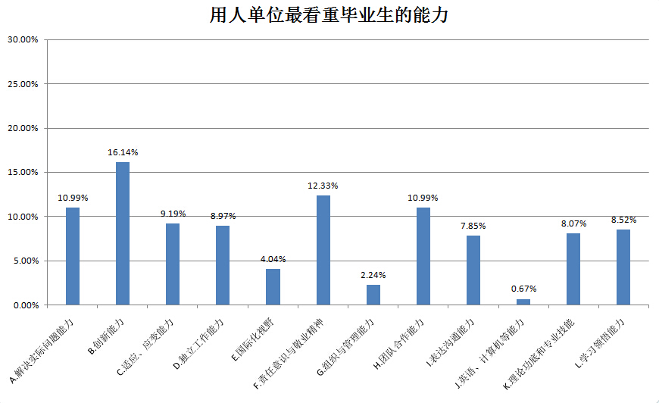

毕业生的综合素质、专业能力和学习能力等都是衡量学校人才培养质量的重要指标，人才培养质量又是影响学校社会声誉的关键因素。通过调查得知，相比专业知识和技能，用人单位更看重的是毕业生的创新能力、责任感和敬业精神、团队合作能力、解决实际问题能力、适应应变能力、独立工作能力、学习领悟能力、表达沟通能力等可迁移技能。因为专业知识与实际社会需要可能会存在一定的脱节，然而可迁移技能可以帮助毕业生在新的工作环境中快速适应、高效学习和成长。因此，高校在专业课程设置、实习实践活动、就业创业指导服务等环节应注重对学生能力和素质的培养和锻炼。

六、2015届毕业生就业创业工作主要措施
2015年全国高校毕业生规模达到749万，比2014年727万毕业生再增22万。2015届毕业生就业压力较大，且用人需求结构性矛盾依旧突出，高校就业工作面临严峻的挑战。在此形势下，我校采取了以下措施：
1、高度重视，加强领导，全校动员，全员参与
学校对毕业生就业工作高度重视，一直将就业工作作为学校核心工作之一。认真落实教育部提出的“一把手”工程，同时建立了学校、二级学院两级联动体制，利用一切可以利用的资源，全校动员，形成学院党政领导总负责、分管领导亲自抓、层层落实、全员参与的工作责任体系。切实形成全校动员、全员参与的良好就业工作氛围。
2、分类指导，建立全程化、精细化的就业创业指导服务体系
注重对学生整个生涯规划体系的培养，注重就业创业指导的全程化、精细化，全过程、多方位进行就业培训和指导。为大一新生开设《大学生就业创业指导》公共必修课，纳入教学计划和学分管理。帮助学生从入学开始就树立就业意识，在正确的世界观、人生观、价值观引导下，树立职业目标，养成正确的就业观和择业观；就业中心和二级学院为不同年级、不同求职意愿的学生开设各类就业创业选修课程和讲座、培训，帮助学生了解就业创业形势和政策，认真分析就业意愿，尽早做好就业准备。
为全面掌握2015届毕业生就业意愿和求职心态，学院开展就业创业意向调查，在此基础上为毕业生提供就业、创业、考研、留学四个方向的分类指导和服务。建立就业、创业、考研、留学四个QQ群和微信群，邀请学院相关职能部门工作人员、辅导员、企业HR和创业校友加入，为毕业生提供相关资讯和在线指导。一年来，就业指导中心和二级学院为毕业生举办了求职、考研、出国、创业等专题讲座共20余场，开展就业能力提升班课程10余次，共覆盖学生2000余人。
通过学院创业培训中心，面向全校学生开设包括大学生SYB创业基础、KAB、创业模拟实训、网上创业培训等系列创业素质提升课程，开展创业讲座、沙龙、比赛等各类创业活动。
关注家庭经济困难、少数民族、残疾等特殊群体和离校未就业毕业生的就业情况，学院优先提供一对一个性化职业咨询服务，并根据情况提供就业援助金，同时做好跟踪和帮扶。
加强宣传、积极引导，在鼓励毕业生面向基层就业。广泛开展宣传动员活动，把国家和地方的就业政策及时传达给毕业生。切实组织实施好西部计划、村官计划和应届毕业大学生预征入伍服义务兵役等国家和地方项目，引导毕业生面向西部、面向基层，到中小企业、非公有制单位、艰苦行业工作，到城乡社区公共文化服务岗位工作、到文化产业领域就业创业。
3、注重理论与实践相结合，培养学生创新实践能力
创业教育与专业教育相结合，与社会实践和科研创作相结合，鼓励学生在专业学习、课题研究中激发创新创业想法，将课堂所学知识技能应用于创业思考。引导学生参与学院服务社会活动中去，承担政府重大项目，培养大学生的创新精神、创业实践能力和社会责任感。依托中国美术学院校外实践教育基地、每年的下乡写生、暑期社会实践、大型社会服务项目等活动，如上海世博会设计项目、中山路有机更新、杭州地铁形象设计等项目，帮助学生开拓视野、锻炼创新思维和实践能力，同时有效地参与到服务社会经济转型升级。
作为我院“就业创业服务周”的活动之一，每年5月底的毕业作品展，一方面为毕业生们提供了展示才华的机会，另一方面也着力培养学生“劳作上手”的实践精神，激发他们的创造力，打造一个创新创意转化平台。深化创业孵化制度，将创业孵化项目和新苗人才课题转化为学生的创业实践，引导学生利用自己的专业特长实现创业。表彰自主创业企业先进个人，鼓励创业带动就业。同时，邀请了一批校内外成功创业导师、校友、企业人士来担任创业导师，与有创业意愿的学生交流创业经验，培养学生的创业精神，端正学生的创业态度，以创业教育带动就业教育。
4、搭建平台，拓宽渠道，深化校企校地合作
学院进一步加强校企合作、校地合作，通过线上交流、线下走访等渠道，积极推介我院毕业生，例如与大中型骨干企业共建实习见习基地，组织学生进入浙报集团、网易公司、搜狐公司、方太集团、绿城联合设计等优质企业进行实习实践活动，与用人单位建立良好的供需对接机制，为学生提前开拓职业机会。
多渠道、多形式举办专场招聘会、行业招聘会和校园招聘会，共为2015届毕业生举办专场招聘会、行业宣讲会合计60余场。结合毕业展做好毕业生“就业创业服务周”，在2015届毕业生创作展期间，邀请知名企业70余家来我院参观洽谈，共提供300多个岗位；为2015届毕业生举办春季和秋季两场大型文创专场招聘会，共邀请300余家企业参会，提供3500余个岗位，其中1000余人与招聘单位达成初步就业意向。
积极与地方政府合作建设大学生创业基地。在西湖区依托中国美术学院国家大学创意园，孵化我院大学生创业团队70余家，创业项目涉及艺术设计、摄影摄像、影视动漫、造型艺术等文创类行业。在2015年我院毕业生成立大学生创业企业30多家，带动就业60余人，呈现了良好的发展势头。

5、加强就业指导教师队伍建设，完善就业创业指导服务体系
根据新形势下学生的就业需求，进一步充实和完善就业创业课程体系。成立了就业与创业指导教研室，加强教研活动的研究，以规范就业创业课程建设。组织教师开展了就业指导课的集体备课会，增进了教师间的授课经验交流，促进就业指导课整体授课水平的提高。
我院积极推进毕业生就业创业工作队伍职业化、专业化建设。目前，全院共有9人获得就业指导师资格证，2人获得SYB培训师资格证，2人获得KAB培训师资格，1人获得全球职业生涯规划师资格证书、3人获得创业指导师资格。2015年共选派10余名教师参加各类职业资格能力培训，提升教师就业指导的业务水平和服务能力，加快推进就业创业指导教师的专业化建设。另外，通过聘请一批校内外成功创业教师、校友和企业负责人担任毕业生创业导师，积极打造一支优秀的创业导师团队。

